Отчёт о лабораторной работе
Лабораторная работа №5
Приходько Иван Иванович
Содержание

1 Цель работы
Получить навыки управления системными службами операционной системы посредством systemd.

2 Задание
Научится управлять системными службами операционной системы посредством systemd

3 Выполнение лабораторной работы
Для начаал установим systemd (рис. [3.1]).
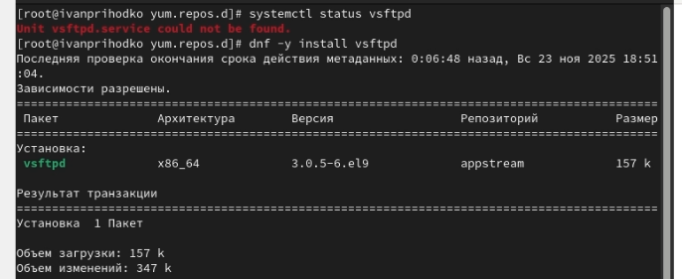
Рис. 1: Установка systemd
Далее активируем systemd и перезагруем машину (рис. [3.2]).
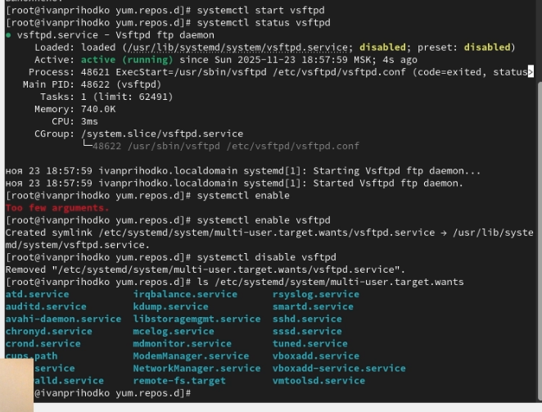
Рис. 2: Активация systemd
Далее добавим службу Very Secure FTP в автозапуск и сразу же удалим оттуда (рис. [3.3]).
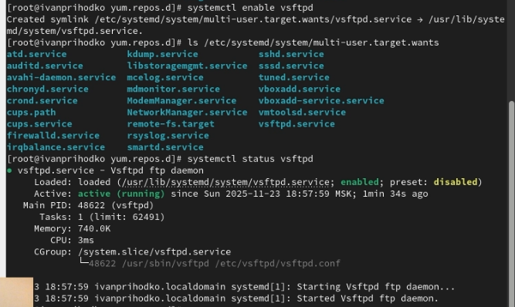
Рис. 3: Добавление службы Very Secure FTP в автозапуск
Теперь установим iptables (рис. [3.4]).
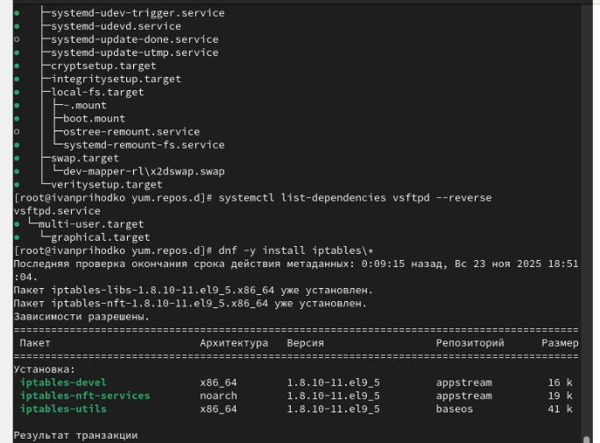
Рис. 4: Установка iptables
Он конфликтует с firewall, поэтому отключим его, далее попробуем замаскировать сеть и провзаимодействоввать с ней (рис. [3.5]).
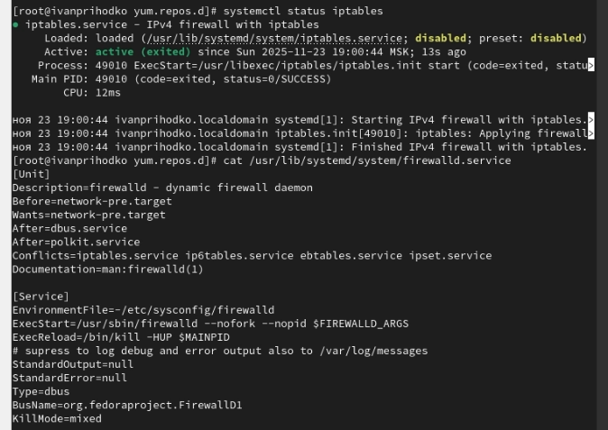
Рис. 5: Маскировка сетей
Отключим iptables и включим firewall, а потом выведем список всех сетей которые можно изолировать (рис. [3.6]).
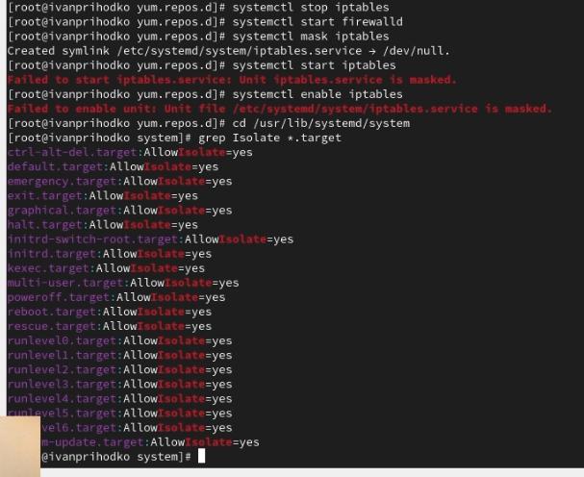
Рис. 6: Список сетей которые можно изолировать
Теперь поработаем с целями (рис. [3.7]).
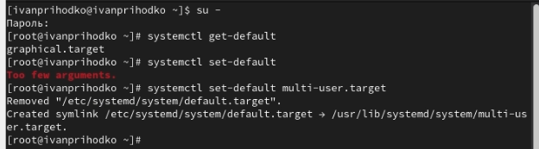
Рис. 7: Работа с целями
После этого система запустилась в текстовом режиме, попробуем вернуть снова в графический (рис. [3.8]).
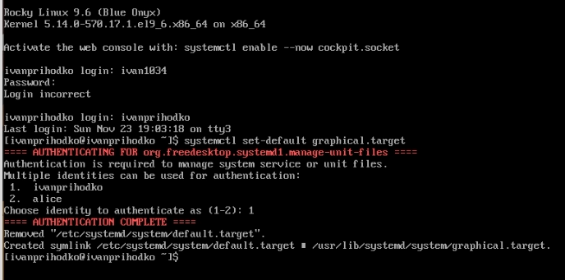
Рис. 8: Вовзращение в графический режим

4 Выводы
В ходе данной лабораторной работы были получены знания для управления системными службами операционной системы посредством systemd.

5 Ответы на контрольные вопросы
- Юнит — единица systemd (сервис, таймер). Примеры: nginx.service, backup.timer.
- systemctl disable или systemctl is-enabled .
- systemctl list-units –type=service.
- systemctl add-wants .
- systemctl rescue.
- Цель не может быть изолирована из-за зависимостей или активных юнитов.
- systemctl list-dependencies .

